**Как да използвате ПРОМО код:**

* Моля да посетите страницата на [www.grandhotelplovdiv.bg](http://www.grandhotelplovdiv.bg/)

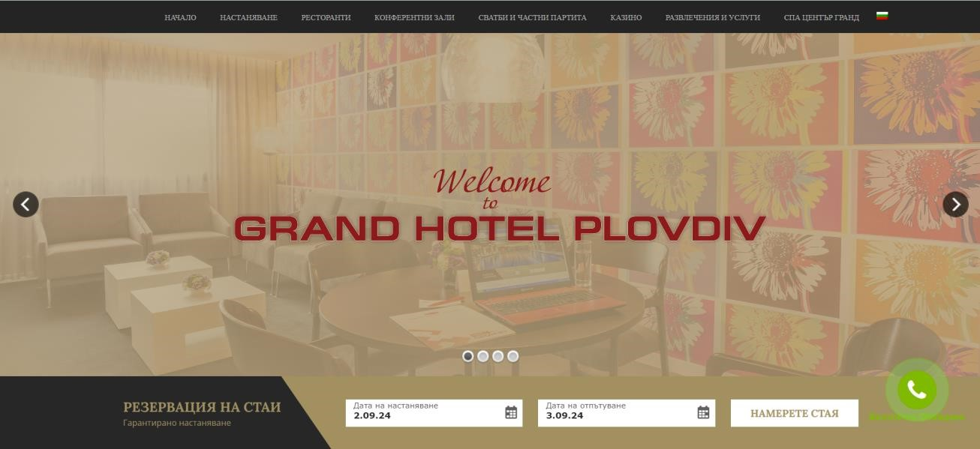

* В полето за „Резервация на стаи“, моля да въведете датите на пристигане и напускане. * Ако желаете да резервирате стаи извън промоционалния период за Вашето събитие, моля да направите отделна резервация чрез нашия уебсайт.

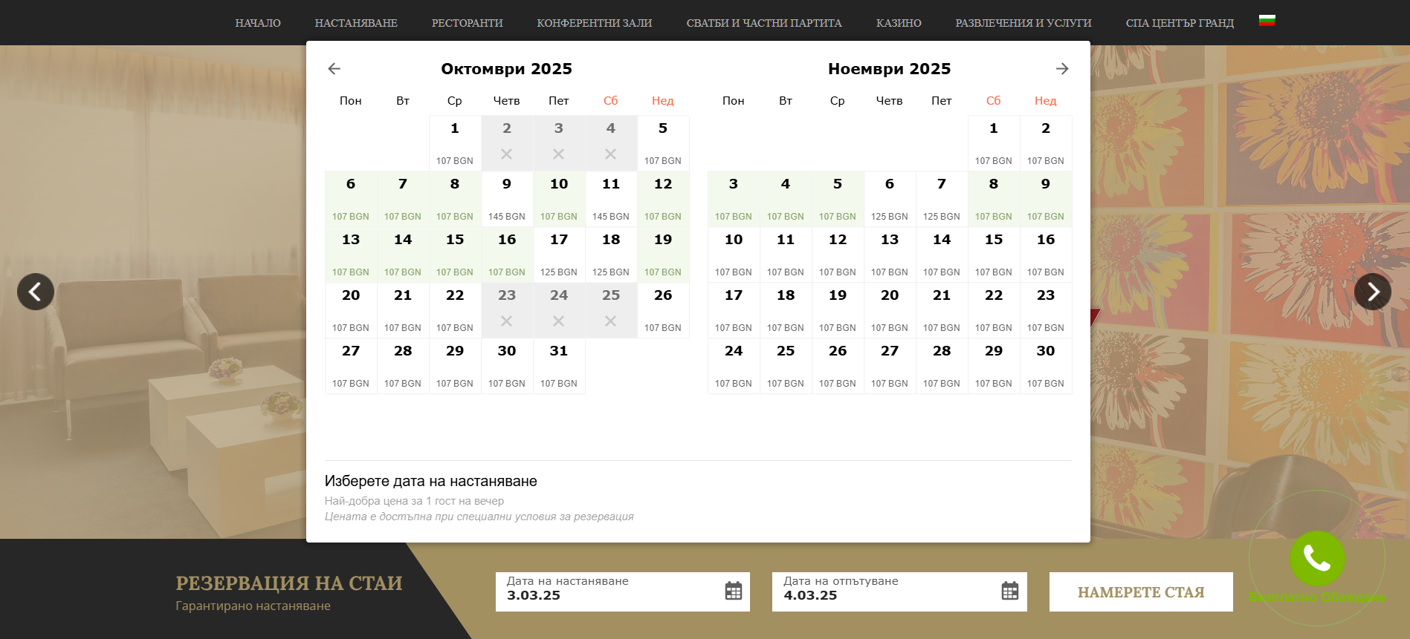

* След като сте избрали периода, моля натиснете „Намерете Стая“

Ще се появи нов прозорец, където може да уточните броя на гостите, които ще нощуват в заявената стая. Моля тук да маркирате, че имате ПРОМОКОД.

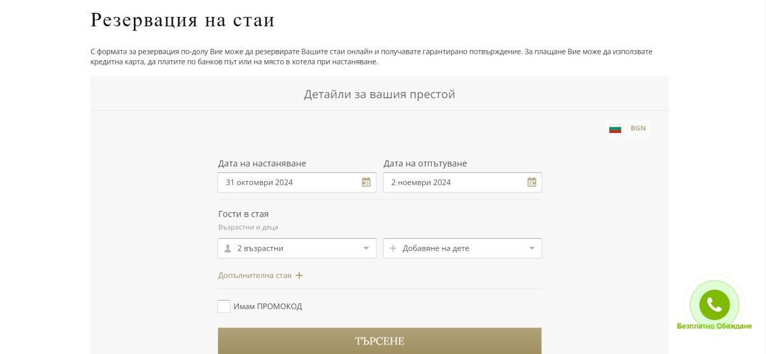

* След като маркирате, че имате промокод, ще излезе поле в което трябва да попълните кода и да натиснете „Търсене“.

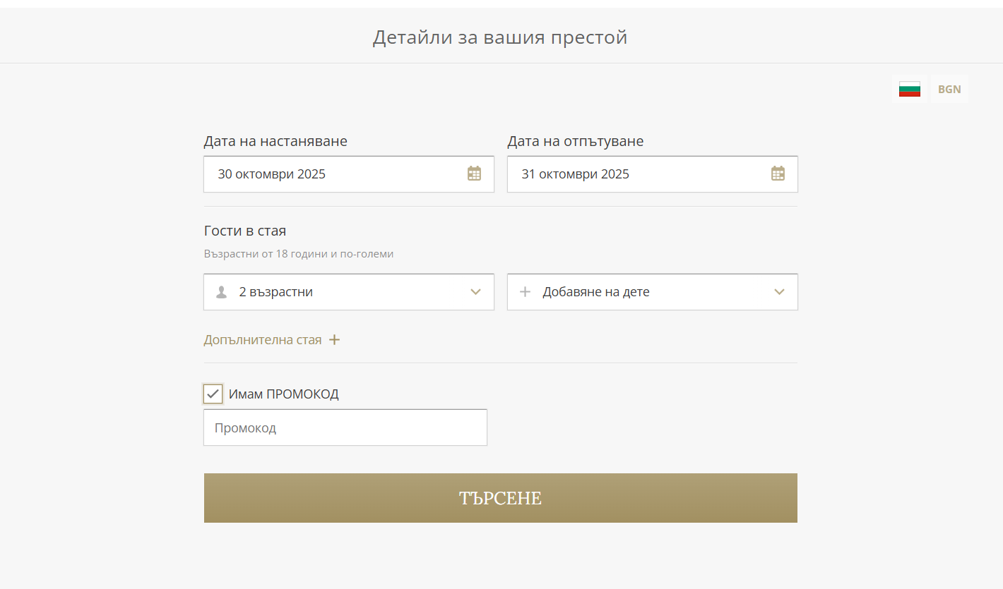

След като се появят опциите за настаняване за избраните дати моля да натиснете „Избери“, за да може да пристъпите към следващата стъпка.

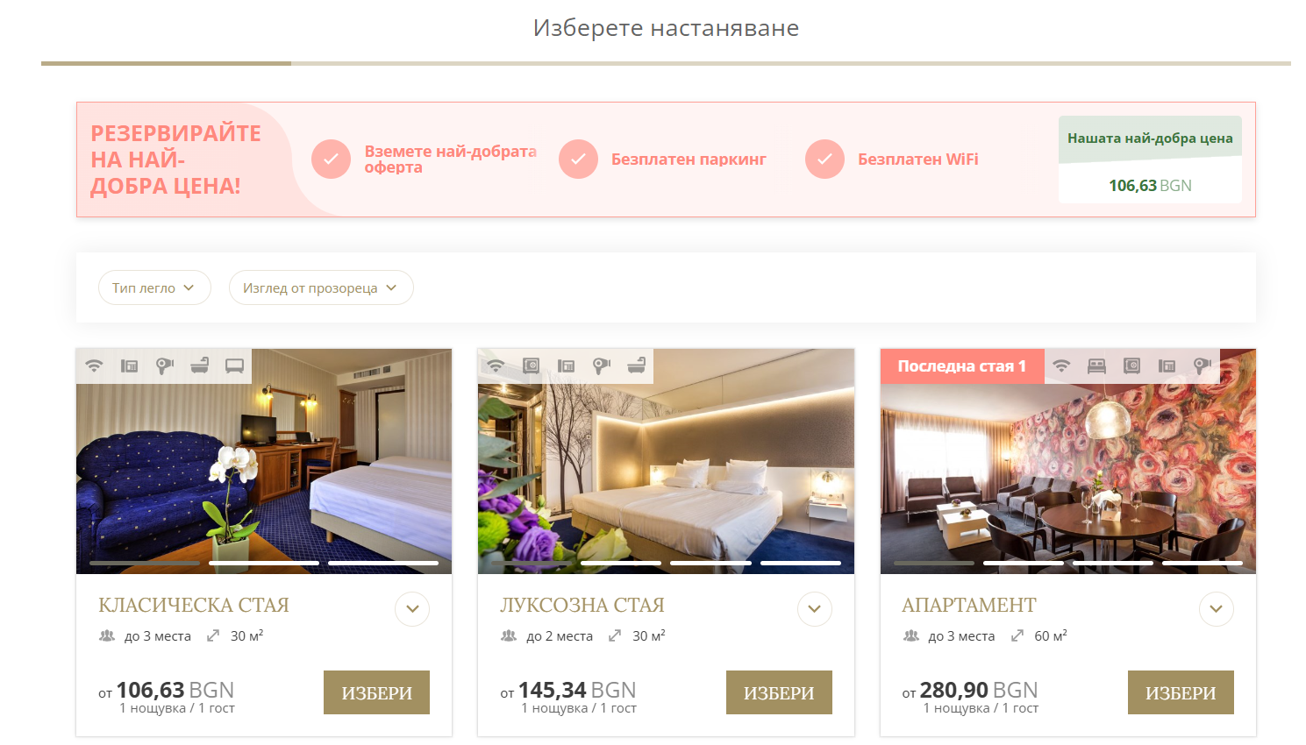

* След като изберете тип стая, ще Ви излезе нов прозорец с цените, които предлагаме. Първата цена, която е обозначена с надпис „Цена според промокода“ е преференциалната цена за събитието. Моля натиснете „Избери“, след което ще пристъпите към прозореца за резервиране и плащане.

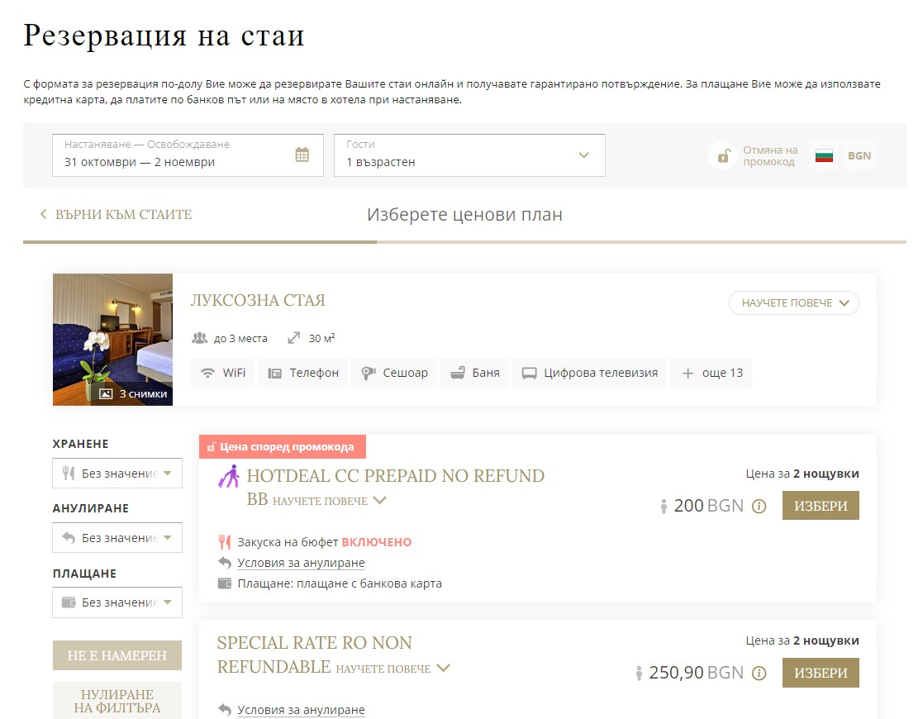

Моля да въведете данните на човека, който ще нощува в стаята. Ако правите резервация от името на друг гост, ще трябва да въведете Вашите и неговите данни.

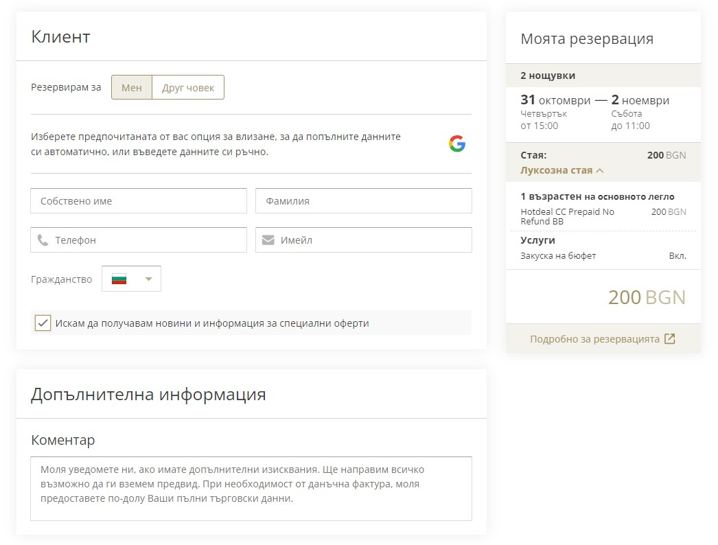

След това посочете ако имате някакви коментари.

В полето „Коментар“ може да утичните, ако желаете да се издаде фактура за Вашата нощувка, като посочите и Вашите данни за фактуриране.

Маркирайте, че се съгласявате с „Общите условия за резервиране и обработка на личните данни“. После натиснете „Резервирайте“ за да пристъпите към заплащане на стаята.

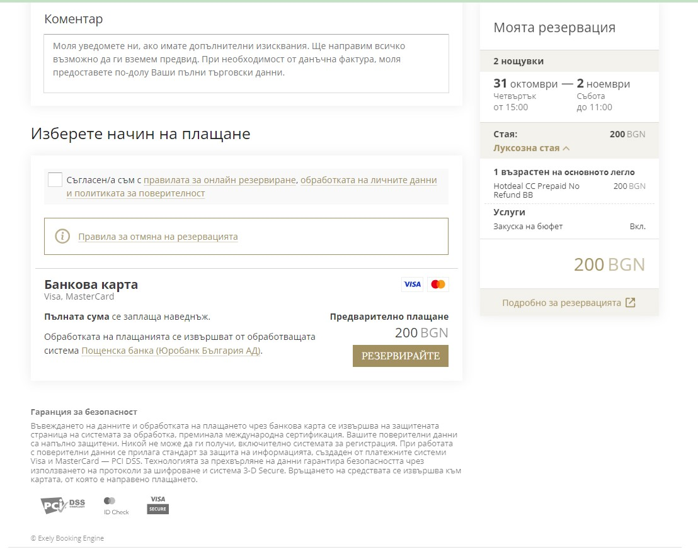

* Попълнете данните за плащане в прозореца, който се появи и натиснете „Плащане“.

